实验报告
学 号 | 20020006107 |  | 姓 名 | 王义钧 | 专业班级 |  | 通信工程
课程名称 | 自然语言处理 |  |  |  | 学期 |  | 2022 年 春 季学期
任课教师 | 仲国强 |  | 完成日期 | 2022/6/9 |  | 上机课时间 |  | 2022/6/9
实验名称 |  | NLP实验六：TF-IDF
- 实验目的：
学习华为云课堂TF-IDF课程，输出重要词语的TF-IDF权重。

- 实验内容：
1.完成华为云中自然语言处理理论、应用与实验课程中实验部分4.1-4.4的视频学习。保留学习后的截图。
2.理解并学会4.2中的TF-IDF，用代码实现TF-IDF的计算过程

- 实验过程：
- 华为云截图
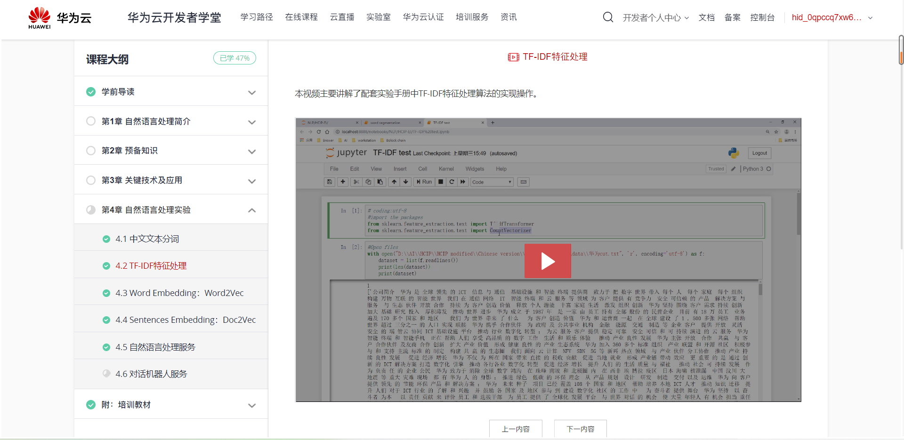
2、TF-IDF代码实现

首先规定好测试数据集与停顿词。根据视频，将测试数据集中每个分词后加上换行符，加入到停顿词字串中。若这么做，会生成提示“标记停用词，而不在stop_words中生成标记['*'，'*'，'*'，'*']”。
解决方法是继续增加停用词的数量，根据CSDN上整理出来的一些去重在提取中文分词，加入到当前停顿词中。

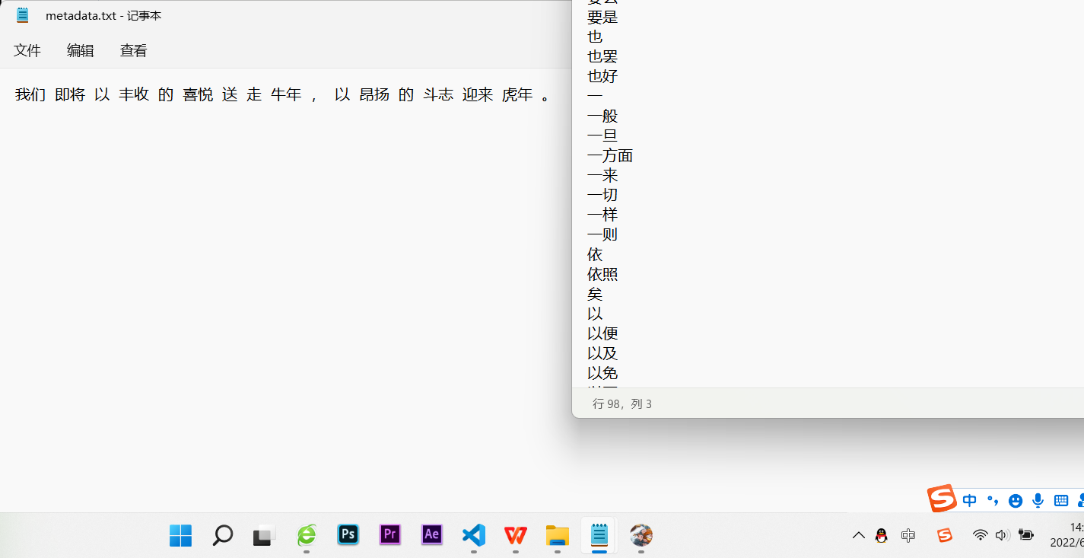
然后将文本中的词语转换成词频矩阵，矩阵元素a[i][j]，表示j词在i类文本下的词频。调用sklearn中的TfidfTransformer类，统计每个词语的tf-idf值。然后依次输出关键字及在文本中的位置，并将tf-idf抽取出来，0元素a[i][j]表示j词在i类文本中的tf-idf权重。最后将每个分词的权重输出出来。

vectorizer = CountVectorizer(stop_words = stopwords, min_df = 0 ) #该类会将文本中的词语转换为词频矩阵，矩阵元素a[i][j]. 表示j词在i类文本下的词频
transformer = TfidfTransformer() #该类会统计每个词语的tf-idf权值
tfidf = transformer.fit_transform(vectorizer.fit_transform(dataset)) #第一 个fit_ transform是计算tf-idf,第二个fit_ transform是将 文本转为词频矩阵
word = vectorizer.get_feature_names_out() #获取词袋模型中的所有词语
print("word:", word)
print(vectorizer.vocabulary_) #查看到所有文本的关键字和其位置

weight = tfidf.toarray () #将tf-idf矩阵抽取出来，0元素a[i][j]表示j词在i类文本中的tf-idf权重
print("weight:",weight)

- 结果展示：
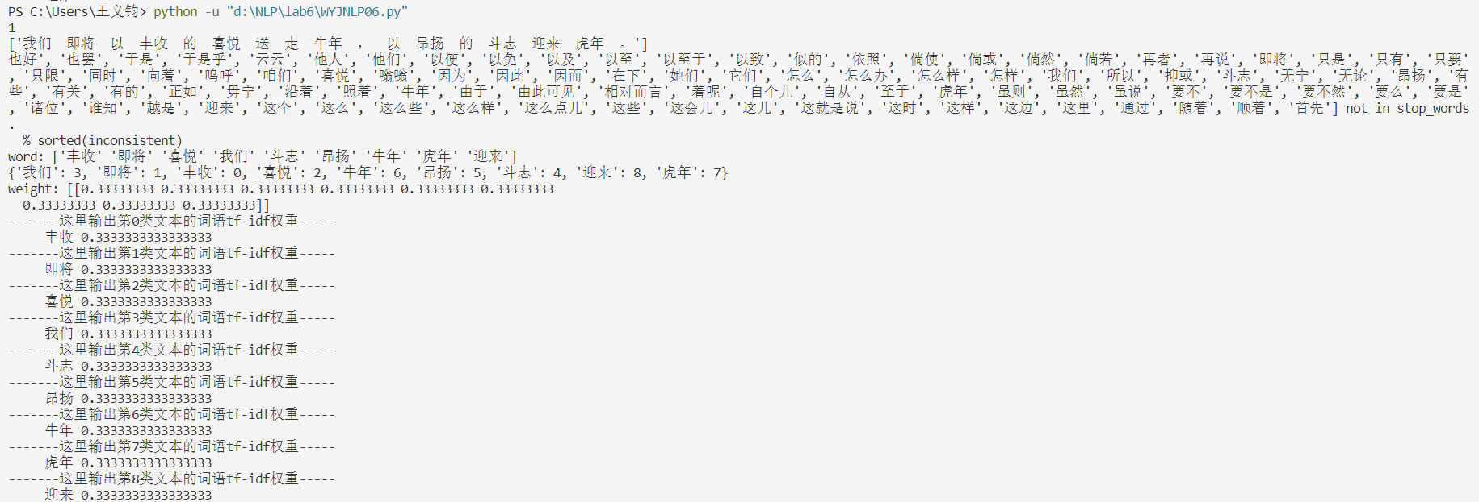

- 心得体会：
通过华为云教程，手动实现复现代码，对计算TF与IDF的过程有了更加深入的了解，并结合在之前实验中学习到的分词知识，来帮助我完善代码功能，学会运用二维数组和权值等来表示TF-IDF权值。

